A fűtési időszakkal kapcsolatos tüzek megelőzése
Minden évben több haláleset is bekövetkezik szén-monoxid mérgezés miatt, amely megelőzhető lenne a fűtőberendezések, kémények rendszeres karbantartásával, ellenőriztetésével, valamint szén-monoxid érzékelő felszerelésével.
A szén-monoxid (CO) a tökéletlen égéskor keletkező melléktermék. A nem megfelelően működő kéményből az égéstermék (füstgáz) visszaáramolhat a lakásba, illetve a nem kellően tömör kályhákból, kandallókból, füstcsövekből, az elszennyeződött fürdőszobai átfolyós vízmelegítőkből közvetlenül is bejuthat a lakótérbe. Mivel a szén-monoxid színtelen, szagtalan, érzékszerveinkkel lehetetlen észrevenni. A mérgezés kezdeti tünetei a hányinger és a fejfájás, azonban szervezetünk nem minden esetben ezekkel a tünetekkel reagál, márpedig a szén-monoxid jelenlétének késői felismerése könnyen tragédiához vezethet.
A megelőzés érdekében
- a kémény használaton kívüli bekötő és tisztító nyílását nem éghető anyaggal hézagmentesen lezárva kell tartani.
- Ne tömítsük el a régi nyílászárókat, ne takarjuk el a szellőzőket!
- Ne próbáljuk magunk, szakember nélkül javítani a kéményt vagy a fűtőberendezést, mert ahhoz speciális szerszám, alkatrész, kellő szakismeret szükséges.
- Ha zárt helyen gázszagot vagy szúrós, fojtó égéstermék-szagot érzünk:
  - azonnal szellőztessünk (kereszthuzat a leghatásosabb),
  - zárjuk el a gázvezeték főelzáró szerelvényét,
  - ne használjunk szikrát okozó készüléket, eszközt (villanykapcsoló, telefon, gyufa stb.)
  - hagyjuk el a helyiséget,
  - kintről telefonon értesítsük a gázszolgáltatót!
- Ha fejfájást, émelygést érez:
  - szellőztessen,
  - zárja el az égéstermék-visszaáramlást okozó készüléket,
  - menjen szabad levegőre!

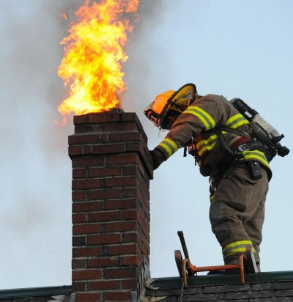
A kéménytűz a tűzeseteknek egy sajátos fajtája. Optimális esetben az égéstermék a kéményen keresztül távozik, azonban ha nem megfelelő a kémény kialakítása, vagy elmaradt annak tisztítása, karbantartása, a korom megtapad a kémény falán, a lecsapódó párával vegyülve kátrány keletkezik, és ez a lerakódás az intenzívebb fűtés megkezdésekor a 480 °C-ot elérve izzani, égni kezd, és bekövetkezik a kéménytűz. Jellegzetes, hullámzó hang jelzi, hogy beindult a kéményben az izzás, az égés, amely során a hőmérséklet akár az 1000 °C-t is elérheti.
Ebben az esetben az első teendő, hogy a tűzoltóságot haladéktalanul értesítsék, a tüzelőberendezés szellőzőnyílásait lezárják, majd a kémény felületéről minden éghető anyagot – képet, falburkoló anyagot – távolítsanak el. A kéményt tejes hosszában, egészen a padlásig ellenőrizni kell. A rendkívül magas hőmérséklet miatt lényeges, hogy a kémény valamennyi tisztítónyílása zárva maradjon. A kéménytűz eloltása érdekében nem szabad vízzel beavatkozni.
Tűzveszélyt jelent, hogy a régi épületek felújítása során sokszor nagy teljesítményű fűtőberendezést szereltek be fagerendás házakba, és amikor az új, nagy hőt termelő kályhával befűtenek, a fagerendák beizzanak, és az így keletkező tűz átterjed a födémre és a tetőszerkezetre is. Szintén régi építésű házaknál fordul elő, hogy a téglakéményt csak a padlásig építették meg, onnan fém vagy eternit csővel vezették ki az égésterméket. Erőteljes fűtés esetén ez is a tetőszerkezet izzásához, kigyulladásához vezethet. Az öregebb házaknál a béléscső nélkül épített kémények is tüzet okozhatnak.
Nem kifejezetten a fűtőberendezések által okozott tüzekhez tartozik, de történt már olyan eset a fűtési szezonhoz kapcsolódóan, hogy a ház tulajdonosa a kályhából a salakot éghető anyagból készült edénybe öntötte, az lángra kapott, és a tűz a melléképületet, majd az egész családi házat lángba borította.

Hogyan előzhető meg a veszély?
A kémény nem éghető anyagból készülhet, ellenkező esetben nagyon szigorú nemzetközi normáknak is megfelelő módon lehet csak kialakítani. A kémények használatának engedélyezését jelenleg a kéményseprő közszolgáltatók végzik, míg a gázzal működő fűtőberendezések esetében a gázszolgáltatók adják ki a működtetéshez szükséges engedélyt. Kizárólag kifogástalanul működő kéményt szabad használni, amelynek járatába nincs éghető anyag beépítve, illetve amelynek tisztítását és felülvizsgálatát használatbavétel előtt és azt követően minden évben elvégeztették. Az égésterméket füstcsövekkel elvezető készülékek esetében tökéletesnek kell lennie a csövek állapotának, azok illeszkedésének, és a falhoz történt rögzítésének. Csak engedélyezett típusú, kifogástalan műszaki állapotú tüzelő- és fűtőberendezést szabad használni.
Épületen belül különösen fontos gondoskodni a tüzelő-, fűtőberendezéseknek helyet adó helyiségek levegőpótlásáról, a helyiség szellőztetéséről. Ennek ne legyen akadálya télen a néhány percig beáramló hideg levegő! A szellőztetés elmulasztása a lakásban CO felhalmozódáshoz és tragédia bekövetkezéséhez vezethet.
A kéményseprők (HM TŰZKÉV Heves Megyei Tüzeléstechnikai és Kéményseprő Vállalkozó Kft.) tapasztalatai alapján problémát jelentenek az újból üzembe helyezett kémények, a hétvégi házak, a melléképületek kéményei, illetve az, amikor egy-egy átalakítást nem megfelelően terveznek meg és kiviteleznek. Előfordul, hogy engedélyezés nélkül bekötnek többféle fűtőberendezést – gázkészüléket és szilárd tüzelésű kályhát – egy házban, és mivel a kályhának erősebb a huzata, a gázkészülék kéményéből visszaáramoltatja a szennyezett levegőt. Erre a hibára az elmúlt időszakban több példa is volt.
Amennyiben korábban nem használt kéményt ismét üzembe kívánnak helyezni, azt csak a kéményseprők által végzett vizsgálat után tegyék! A füstelvezető rendszer felülvizsgálatának lehetőségét a kéményseprő közszolgáltató részére minden évben biztosítani kell, az esetleg tapasztalt hiányosságokat ki kell javítani vagy javíttatni, addig a kéményt használni nem szabad. A kéményseprő szolgáltatót ne tekintse ellenségnek, hiszen az Önök biztonsága érdekében szeretné a kéményt ellenőrizni!
A gázzal üzemelő készülékeket ajánlott a gyártó előírásainak megfelelően szakemberrel ellenőriztetni, karbantartatni.
Berendezések a biztonságunkért
A kéményseprő-ipari közszolgáltatásról szóló 2012. évi XC. törvény az ingatlan tulajdonosának és használójának kötelezettségévé teszi a helyiség légterétől nem független, nyitott égésterű tüzelőberendezés üzemeltetése esetén
a) a bölcsődei, óvodai vagy iskolai ellátás nyújtására szolgáló,
b) a vendégéjszaka eltöltésére használt,
c) a személyes gondoskodás keretébe tartozó szakosított ellátást nyújtó bentlakásos intézmény céljára szolgáló,
d) a fekvőbeteg-gyógyintézeti ellátásra szolgáló,
e) a zenés, táncos rendezvények működésének biztonságosabbá tételéről szóló kormányrendelet hatálya alá tartozó önálló rendeltetési egység használója a tüzelőberendezés helyiségében a vonatkozó műszaki követelményeknek megfelelő szén-monoxid-érzékelő berendezés felszerelését és működtetését, amennyiben a tüzelőberendezés közösségi térben vagy vele légtérösszeköttetésben lévő helyiségekben van.
Továbbá a helyiség légterétől nem független, nyitott égésterű tüzelőberendezéssel felszerelt, új építésű épület akkor vehető használatba, ha a tüzelőberendezés helyiségében jogszabályban meghatározott műszaki követelményeknek megfelelő szén-monoxid-érzékelő berendezést helyeztek el.

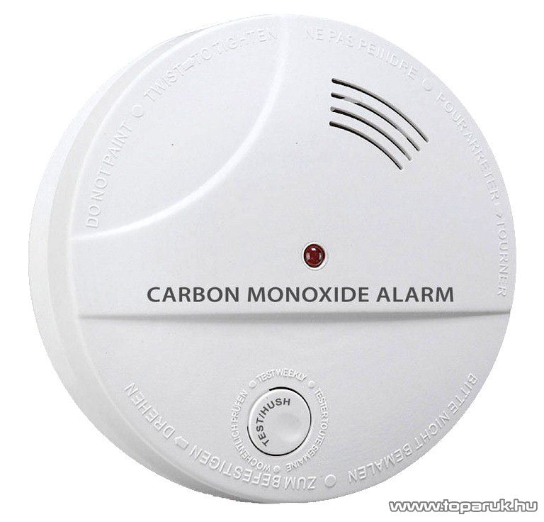
A szén-monoxid érzékelőknek több típusa ismert. Ezek a légtérbe került veszélyes mennyiségű szén-monoxid jelenlétét képesek jelezni, alkalmazásukkal tovább növelhetjük otthonunk biztonságát.

A szén-monoxid érzékelő berendezésre vonatkozó műszaki követelményekről szóló 12/2014. (II. 21.) BM rendelet alapján a berendezés alapvető funkcionális követelményei a következők:
1. A berendezésnek alkalmasnak kell lennie a szén-monoxid (a továbbiakban: CO) emberre veszélyes szintjének biztonságos és hatékony érzékelésére.

2. A berendezésnek a CO emberre veszélyes szintjének érzékelése esetén - a veszélyes szint fennállásáig - folyamatosan riasztó jelzést kell adnia annyi időn belül, mely az érintett helyiségből való távozást biztonságosan lehetővé teszi.
3. A berendezés által adott riasztó jelzésnek alkalmasnak kell lennie arra, hogy azt a felszerelés helyiségében bárki azonnal és egyértelműen érzékelhesse.
4. Azokat a legfontosabb jellemzőket, információkat és használati útmutatásokat, amelyek ismeretétől és figyelembevételétől a rendeltetésszerű használat függ, a berendezésen vagy a csomagolásán, és a hozzá mellékelt magyar nyelvű használati utasításban meg kell adni.
5. A berendezés bekapcsolt állapotát, esetleges meghibásodását és - amennyiben ilyen funkcióval is ellátták - élettartamának végét egyértelmű, egymástól megkülönböztethető jelzésnek kell mutatnia.

Az olcsóbb berendezéseknél előfordulhat, hogy akár a helyiségben található párára is jelzést adnak, vagy nem jeleznek magas CO-szint esetén sem, míg a megfelelő referenciával rendelkező készülékek valóban csak a magasabb CO-szint esetén jeleznek.

Lehetőség szerint a tüzelő-fűtő berendezés közelében helyezzen el szén-monoxid érzékelőt, annak működését rendszeresen ellenőrizze, a szükséges karbantartásokat (elemcsere, tisztítás) végezze el!

A fentiek betartása esetén a tűzesetek megelőzhetők, elkerülhetők.

